ОПТИЧЕСКИЕ И СТРУКТУРНЫЕ СВОЙСТВА КРИСТАЛЛИЧЕСКОГО КВАРЦА ПОСЛЕ ЭЛЕКТРОННОГО ОБЛУЧЕНИЯ

Д.А Кирпиченко1), О.А. Подсвиров1), А.И. Сидоров2), У.В. Юрина1)

1) Санкт-Петербургский политехнический университет Петра Великого, Санкт-Петербург, Россия

2) Университет ИТМО, Санкт-Петербург, Россия

В данной работе рассматривается возможность модификации оптических и структурных свойств кристаллического кварца путем электронного облучения на сканирующем электронном микроскопе JEBD-2 с энергией 50 кэВ, плотностью тока 50 мкА/см2 и дозами 5 - 80 мКл/см2. Спектры комбинационного рассеяния измерялись с помощью спектрометра Renishaw.

Исследование влияние дозы электронного облучения на интенсивность полос комбинационного рассеяния, представленные на рисунке.

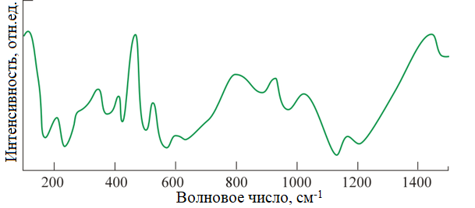

Спектры комбинационного рассеяния кварцевого стекла

Показано, что при электронном облучении возникают, в основном точечные дефекты, которые рекомбинируют после электронного облучения.